Grip, weggedrag en stuurprecisie:
de nieuwe Dunlop Sport Maxx RT2 heeft het allemaal

- Dunlop introduceert een nieuwe ultraperformante zomerband, met uitstekende grip en stuurprecisie
- Uitstekend weggedrag op droog wegdek volgens de onafhankelijke TÜV testresultaten¹
- Sport Maxx RT2 geselecteerd door Radical voor hun ultieme supercar

Geneve, maart 2015 -- Dunlop lanceert zijn nieuwe ultraperformante (UHP- Ultra-High Performance) zomerband, de Sport Maxx RT2, opvolger van de meermaals bekroonde Sport Maxx RT. De band, die wordt aanbevolen door de onafhankelijke TÜV test aangevraagd door Dunlop, legt uitstekende grip en weggedrag voor de dag, en levert snellere rondetijden dan zijn voorganger.

Trouw aan het DNA van het merk, is de band ontwikkeld in lijn met de "Forever Forward"-filosofie van het merk, die erin bestaat opwindende rijervaringen te creëren. Daarenboven is de lange motorsportgeschiedenis van Dunlop, met vele gewonnen wedstrijden in open endurance competities, een grote inspiratiebron geweest bij de ontwikkeling van de nieuwe Sport Maxx RT2.

De band is een echte expert als het op grip en stuurprecisie aankomt, volgens de onafhankelijke TÜV Süd Benchmark Testresultaten¹, wat het een uitstekende band maakt voor situaties waarin prestaties geleverd moet worden. De test liet een 1,3% betere rondetijd zien dan het gemiddelde van vier leidende concurrenten op een nat wegdek en 4,1% betere handling op droog wegdek in vergelijking met het gemiddelde van vier leidende concurrenten¹. De band bleek ook 5,6% beter in de natte cirkeltest¹. Ook leverde de Sport Maxx RT2 34% betere slijtagebestendigheid op de meest belaste as in vergelijking met het gemiddelde van leidende concurrenten, volgens een door Dunlop aangevraagde DEKRA test.

Belangrijkste technische kenmerken:
- Adaptieve loopvlaksamenstelling, met tractiehars gebaseerd op gomhars voor maximale grip op nat en droog wegdek
- Grote schouderblokken aan de buitenkant - betere grip in bochten in vergelijking met zijn voorganger.
- Korte remblokken om de remweg te verkorten, vooral bij hoge snelheden, in vergelijking met zijn voorganger.
- Velgmontagesyteem met ultra-breekkracht - geeft verbeterde voeling met de weg en stuurprecisie in vergelijking met zijn voorganger, geïnspireerd door de ervaring van Dunlop tijdens het winnen van de moeilijkste 24-uursrace op de slopende Nordschleife van de Nürburgring.

“Dit is de perfecte ultraperformante band voor veeleisende chauffeurs die de ultieme rijervaring willen hebben", zegt Alexis Bortoluzzi, Goodyear Dunlop Marketing Director Consumer Europe. “En de testresultaten bevestigen dat we een sterke positie hebben bereikt in het UHP-segment”.

Inmiddels is de band al gekozen als standaardmontage op één van de meest extreme productieauto’s die er te koop zijn. Radical, dat vooral bekend staat om zijn raceauto’s, heeft de Dunlop Sport Maxx RT2 geselecteerd voor de 2016 RXC Turbo. Deze auto is gebaseerd en geïnspireerd op het ontwerp van de moderne Le Mans Prototype-auto’s en levert meer dan 500 pk. De RXC Turbo realiseert dankzij de aerodynamisch geoptimaliseerde carrosserie en vleugels downforcewaarden die vergelijkbaar zijn met die in de racerij. De auto is dan ook ontworpen voor serieus circuitgebruik, maar met de mogelijkheid om na een lange dag op de baan ook nog eens een aantal uitdagende binnenwegen te verslinden.

De breedtes variëren van 431 mm tot 533 mm (zoals beschreven in onderstaande tabel), en 80% van de maten zullen in maart 2016 verkrijgbaar zijn.
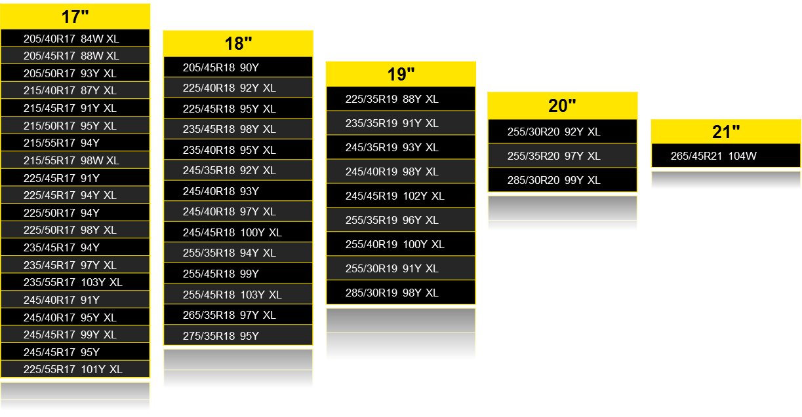
Breng voor meer informatie over Goodyear op de Autosalon van Genève een bezoek aan onze stand, nummer 2056 in Hal 2 en volg de persconferentie van Goodyear op 1 maart om 12.30u.
Volg ons via @Goodyearpress

Persontact
Ine Deknock
Public Relations & Public Affairs Manager
België & Nederland
T +32 (0)3 820 32 64
M +32 (0)474 97 43 01
Ine_deknock@goodyear.com

Over Dunlop
Dunlop is één van ‘s werelds topmerken van banden met hoge en ultrahoge prestaties.Daarnaast heeft Dunlop een indrukwekkend aantal successen in de motorsport op het palmares staan. De uitgebreide race-ervaring van Dunlop heeft geleid tot innovatieve technologieën voor banden die ontworpen zijn voor dagelijks gebruik. Dunlop wil het rijplezier zo hoog mogelijk houden voor alle soorten bestuurders.Daarom verzekert Dunlop steeds de prestaties en duurzaamheid van de nieuwste technologieën op zijn banden. Kijk voor meer informatie over Dunlop op www.dunlop.eu

Test aangevraagd door Dunlop in september 2015 en uitgevoerd door TÜV SÜD Product Service GmbH (rapportnr. 713066268) in Mireval; maat 225/45R17 91Y; Golf VI 1.4 TSI en Golf VI GTi. Testresultaten: 4,1% beter weggedrag op droog wegdek (subj.), 1,3% betere rondetijden op een nat wegdek en 5,6% beter in de natte cirkeltest, in vergelijking met het gemiddelde van de voornaamste concurrenten in de test: Michelin Pilot Sport 3, Bridgestone Potenza S001, Pirelli Pzero, Continental Sportcontact 5.
Test aangevraagd door Dunlop in september 2015 en uitgevoerd door TÜV SÜD Product Service GmbH (rapportnr. 713066268) in Mireval; maat 225/45R17 91Y; Golf VI 1.4 TSI en Golf VI GTi. Testresultaten: 1,96 seconden betere rondetijden in vergelijking met de voorganger Dunlop Sport Maxx RT.
Test aangevraagd door Dunlop en uitgevoerd door DEKRA: LRT 2015-137 op 02/11/2015. Voertuig: Golf VII 2.0 TDI 150 HP. Circuit FP01, Mireval, Frankrijk. Afstand 19.275 km (6 cyclussen). Type test: Slijtage loopvlak. Bandenmaat: 225/45 R17. Vergeleken met het gemiddelde van de voornaamste concurrenten in de test: Pirelli P Zero, Michelin Pilot Sport 3, ContiSportContact 5 en Bridgestone Potenza S001.

